Gamlebyen Rotaryklubb
Referat fra møte 15.01.20, Næringsutvikling v/ Kjell Arne Græsdal
Iil stede: 21 medlemmer, ingen gjester.
Kjell Arne Græsdal er daglig leder i Fredrikstad Næringsforening som er en sammenslåing av de tidligere fem næringsforeningene i byen. Visjonen er at byens næringsliv skal fremstå som et kraftsentrum i fylket, hvor nedre Glomma blir Oslofjordens mest attraktive byområde for mennesker, kompetanse og kapital. Foreningen arbeider for økt verdiskaping og næringsøkonomisk utvikling i Fredrikstad og Nedre Glomma-regionen gjennom bred samhandling mellom bedrifter og offentlige myndigheter.
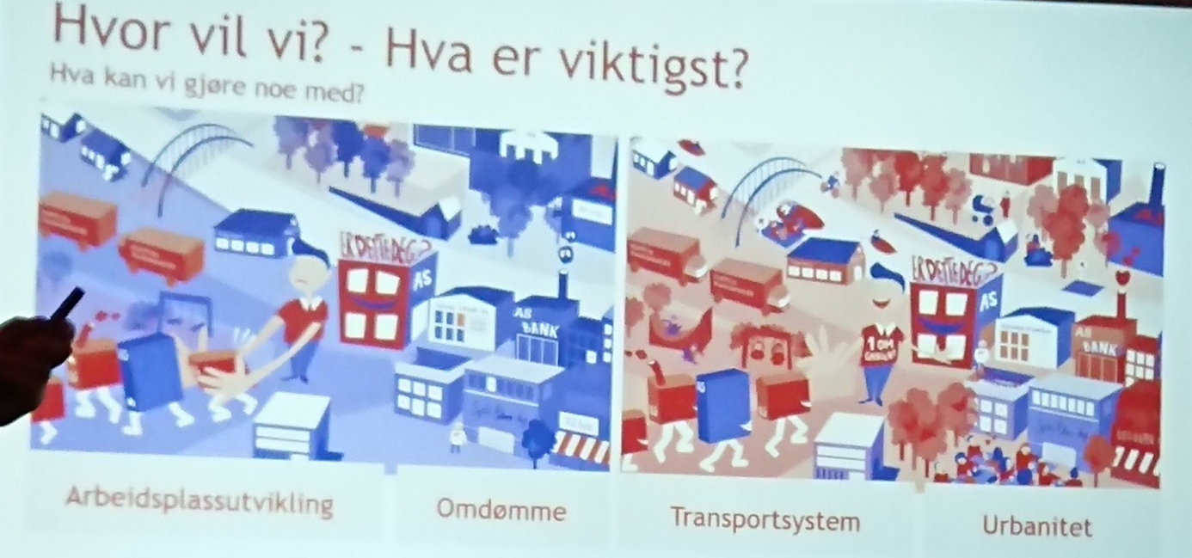
Græsdal pekte på mange av de utfordringene bedriftene i Fredrikstad har. Vi har en betydelig lekkasje av utflyttede arbeidsplasser til Sarpsborg/Råde. Det kan komme bl.a. av kommunikasjon og mangel på tilgjengelige industritomter. På landsbasis har bedriftene i Fredrikstad lavere produktivitet enn resten av landet selv om lønningene ligger lavt. For å oppnå den vekst som bedriftene er avhengige av må en fremme en attraktivitetsmodell som baserer seg på arbeidsplass utvikling, boligbygging og arbeidsintegrasjon. Svært interessant foredrag som reiste mange spørsmål om Fredrikstads evne til vekst i fremtiden.
Neste onsdag, 22.januar, er det komitemøter og komitelederne innkaller. Den 29.januar er det klubbens indre liv som står på programmet. Det kan være nyttig å snakke om temaet på komitemøtene slik at det kan komme fram synspunkter.
Referent Jan A. Vatn

